Probando transformaciones entre **Schemas (XSL)**

* En este tutorial vamos a mantener todos los cambios que hicimos en el **tutorial 3 - 3.2** de prueba de “**XQuery”** solo nos concentraremos en la última etapa del “**response**”.

1. Deshabilitamos todos los nodos de asignación:

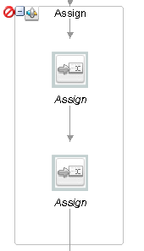

1. Agregamos un “**stage**” llamado “**replace**” debajo de la validación.

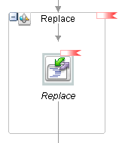

1. En los “**properties**” modificamos los siguientes parámetros:
   1. **Location**: Le ponemos la variable que vamos a mapear.



* 1. : Que variable en específico queremos utilizar para el mapeo.

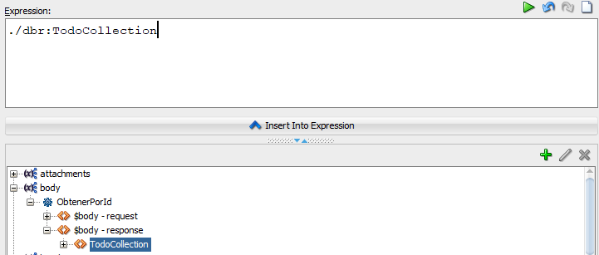

* 1. : Expresión a utilizar para remplazar los datos.
     1. Al igual que en “**XQuery**”, tenemos varias opciones para elegir.

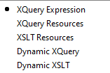

* + 1. En este caso seleccionamos (**XSLT Resources**).

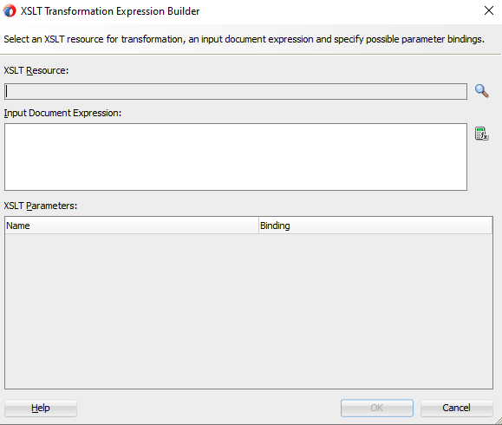

* + 1. **XSLT Resource**: El archivo “**XSL**” que vamos a utilizar.
       1. Damos clic en la [] para buscar el archivo.
    2. **Input Document Expression**: Declaramos el parámetro de entrada.



* + 1. Volvemos a los “**properites**”.
  1. Ahora toca seleccionar que es lo que queremos remplazar.



* + 1. El primero hace referencia al nodo completo en su conjunto.
    2. El segundo al seleccionado en “**location**”.
  1. Dejamos marcado el primero.

1. Hacemos “**Deploy”** y probamos.

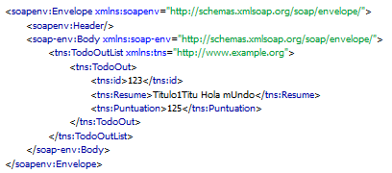

1. Como podemos ver en el response todo está bien y las trasformaciones fueron realizadas con éxito.